|  |
| --- |
| Prueba de Caja Blanca |
| ***“Aplicativo para gestión y control de materia prima de la empresa PRO-LOOP”*** |
| Versión 1, Sprint 2  Administración de usuarios y permisos |
|  |
| **Integrantes:**      Joyce Castro Christian Ortiz  Ariel Pérez |

1. **Identificación del Código**

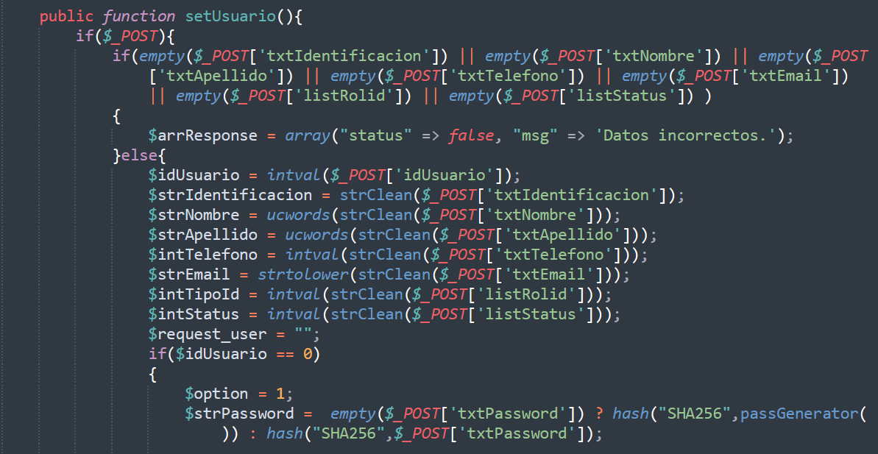

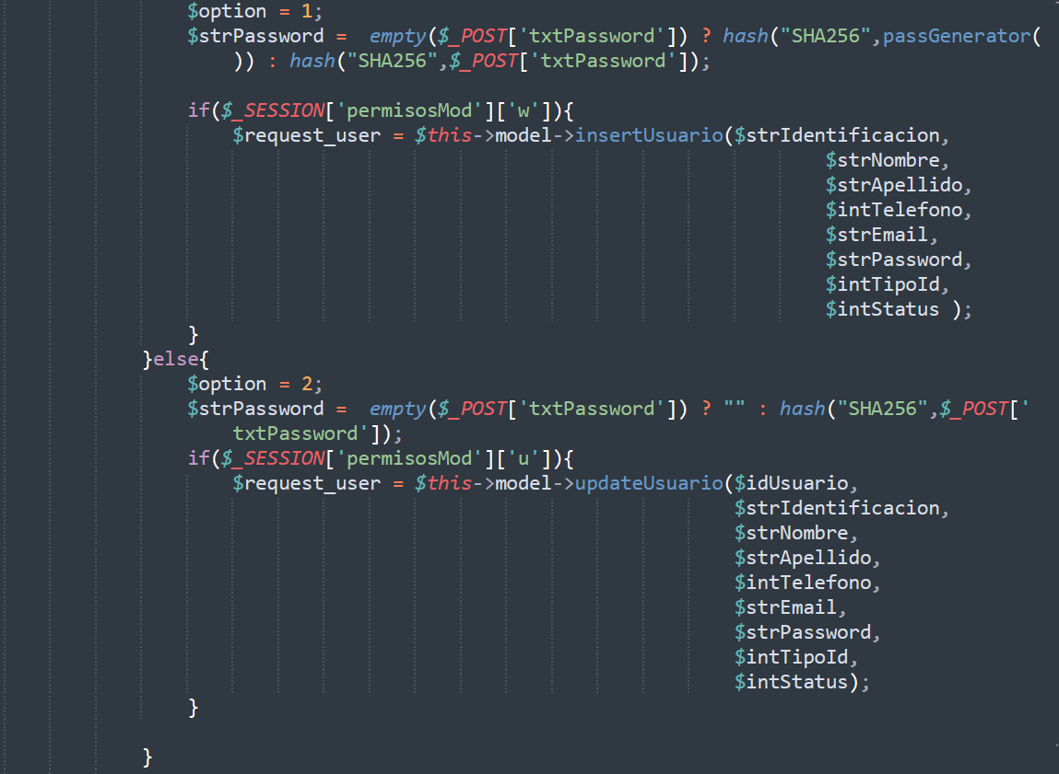

1. **Diagrama de Flujo**

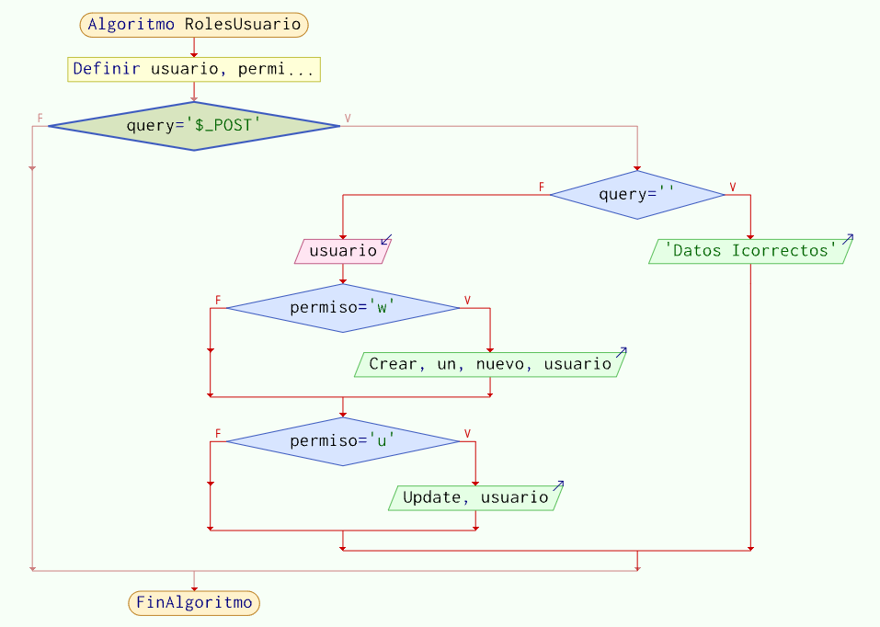

1. **Grafo de control**

1

2

33

4

5

6

8

7

100

9

11

12

**RUTAS:**

R1: 1, 2, 3, 4, 5, 12

R2: 1, 2, 3, 4, 6, 7, 8, 9, 10, 11, 12

R3: 1, 2, 3, 4, 6, 8, 9, 10, 11, 12

R4: 1, 2, 3, 4, 6, 7, 8, 10, 11, 12

R5: 1, 2, 3, 4, 6, 8, 10, 11, 12

R6: 1, 2, 3, 12

1. **Complejidad**   
   **E: Número de aristas**

E: 14

**N: Número de nodos**

N: 12

**P: Número de nodos predicado**

P: 4

**V(G) = E – N + 2**

V(G) = 14-12+2

**V(G) = 4**

**V(G) = P + 1**

V(G) = 3+1

**V(G) = 4**

V(G)= Coinciden

1. **Conclusión.**  
     
   Al examinar el flujo interno de datos, las pruebas de caja blanca permiten validar las entradas de los usuarios antes de procesarlas. Esto evita posibles vulnerabilidades, como inyecciones de código malicioso. Las pruebas garantizan que los roles se asignen y administren con precisión. Esto es crucial para asegurar que los usuarios tengan los permisos adecuados y accedan solo a las áreas que les corresponden.